Церемония вручения ежегодной премии «За сбережение народа»
4 декабря 2013 года, Москва, Зал Церковных Соборов Храма Христа Спасителя.
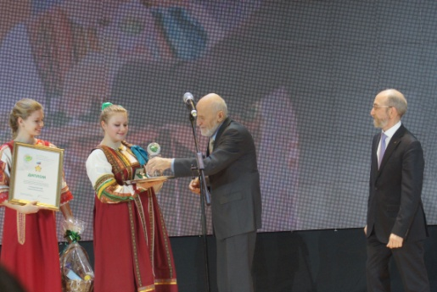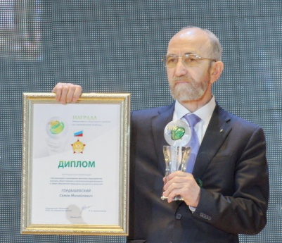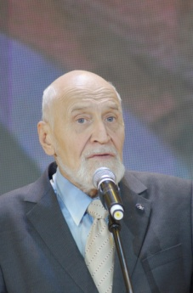
На торжественной церемонии награду Семену Гордышевскому вручил Николай Дроздов, академик Российской академии естественных наук и Академии российского телевидения, доктор биологических наук, профессор, лауреат премии ЮНЕСКО.

